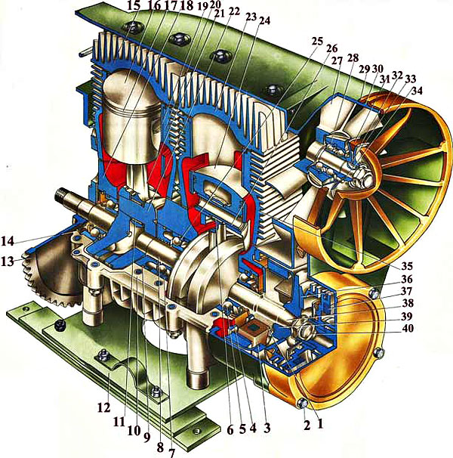

Немного истории. Двигатель РМЗ-640 был изготовлен для мотонарт (снегохода) "Буран" Рыбинским моторостроительным заводом. Отсюда и пошло название двигателя. Но мотонарты предназначены для эксплуатации зимой и в районах, где преобладают снежные покровы, а, значит, и морозы. Поэтому температурный режим двигателя и воздушное охлаждение было заложено заведомо с запасом, учитывая минусовую температуру эксплуатации. А владельцы СЛА эксплуатируют свою технику в основном весной, летом и немного осенью. То есть, в теплое время года, когда на улице не ниже +16 град.
Теперь о двигателе. Сам двигатель имеет большой запас литровой мощности. Ведь в нем 640 куб. см, меньше, чем у "Ротакс-503". Если сделать жесткий картер, правильно расположить опоры коленвала на подшипники, изготовить детали двигателя не из чего попало и не по ширпотребовской технологии, то по расчетам этот двигатель может выдать не менее 62 л.с.. К сожалению, мы живем в стране, где самое хорошее и передовое не внедряется в нашу повседневную жизнь. Мы довольствуемся тем, что есть. Постоянная нехватка денег на покупку дорогих двигателей заставляла нас постоянно анализировать возможности нашего отечественного двигателя и все-таки "выдавить" из набора "умелые руки" мощность 40...45 л.с.
Предлагаю перечень мероприятий, которые позволили повысить мощность и приемлемую стабильность работы двигателя:
1. Замена сальников коленвала на другие (сальник от "Москвича-412").
2. Изготовление нового корпуса сальника (материал Д16Т или аналог).
3. Сверление дополнительных вентиляционных каналов для смазки сальников и подшипников.
4. Установка дополнительных 2-х средних подшипников вместо одного на коленвале между средними маховиками.
5. Установка дефлекторов между цилиндрами и на выходе воздушного потока за ними.
6. Балансировка поршней с разницей в весе не более 1,5 грамм.
7. Теплоизоляция выхлопного коллектора асбестовым шнуром.
8. Установка цилиндров по высоте, чтобы края впускных и выпускных окон цилиндра совпадали с краями юбки и днища поршня соответственно (для совпадения фаз выпуска воздушной смеси на обоих цилиндрах).
9. Установка резонансной трубы с глушителем шума
Слабая жесткость картера и большая консольность коленвала между тремя опорами являются причинами деформаций картера в процессе работы двигателя. Из-за этого возникают большие нагрузки на подшипники, которые без должной смазки создают значительное сопротивление качению и трению. Этому также способствуют стопорные кольца подшипников от продольного смещения коленвала в картере двигателя, которые стоят без зазора. Коленвал при нагреве имеет тенденцию расширяться, а необходимого температурного зазора нет, поэтому происходит обычное клинение подшипника. Подшипник начинает греться и двигатель не может развить должные обороты. Для нормальной работы коленвала надо установить два подшипника и посредине между ними сальник в средней зоне (вместо одного подшипника и двух лабиринтных уплотнений).
Из-за вибрации консолей вала (маховик-магдино, с одной стороны, и муфты редуктора - с другой) и без должной, но не поступающей смазки сильно стираются сальники коленвала, которые еще к тому же "дубеют" от перегрева. Результат - прорыв воздуха через сальник и обеднение воздушно-топливной смеси в картере двигателя. Следствие очень плачевное - прогар поршня или расплавление днища поршня напротив выпускного окна. Двигатель дальше не хочет и не должен работать, он просто "поймал клина". Пилоту приходится надеяться только на себя.
Для улучшения обдува заднего цилиндра мною были поставлены дополнительные дефлекторы, которые образовали обдув каждого цилиндра своим потоком холодного воздуха. Теперь передний цилиндр не греет задний. Дополнительная обмотка выхлопного коллектора асбестовым шнуром на силикатном клее также способствует меньшему нагреву воздушного потока, который вентилятор гонит на цилиндры.
Из-за "качественной" технологии изготовления деталей этого двигателя из "чего-нибудь" и "как-нибудь" поршни имеют разницу в весе. Бывают даже необработанные облои после литья. Разница в весе достигает 20 грамм. Несбалансированность шатунно-поршневой группы нарушает ровную устойчивую работу двигателя, как следствие возникает большая вибрация. Чтобы подогнать поршень по весу, нужно снять с внутренней стороны юбки поршня лишний металл, подогнать перепускные окна в юбке поршня с окнами цилиндров (они должны совпадать). И еще, везде необходимо снять и закруглить радиусы на торцах окон, снять фаски радиусом 0,5 мм.
Немаловажным фактором является то, что на равномерную работу цилиндров и уменьшение вибрации двигателя влияет установка правильных фаз впуска и выпуска воздушной смеси. Это делается очень просто. Нужно подложить дополнительную прокладку под тот цилиндр, который будет ниже. Лучше всего, если днище поршня (кромка) будет совпадать с нижним краем выпускного окна цилиндра. Неплохо было бы установить резонансную трубу с глушителем шума, разработанную и изготовленную специально для "Бурана" Валерой Мурашовым (г. Харьков).
Отрегулировав карбюратор и сделав все доработки по электронике и зажиганию, вы получите двигатель, который будет работать устойчиво, ровно, тихо и экономичней любого "Ротакса" на отечественном бензине и масле. Температурный режим на максимальных оборотах (режим взлета) под свечой заднего цилиндра колеблется от 160° до 190°. Обороты коленчатого вала двигателя при взлете в диапазоне от 4700 об/ми до 5200 об/мин.

